Операция отрицания (инверсии) выполняется над одним аргументом или функцией и обозначается чертой над обозначением аргумента или функции: *(не ).* Таким образом, инверсия единицы равна нулю, инверсия нуля – единице, а двойная инверсия не изменяет значения переменной:

   

 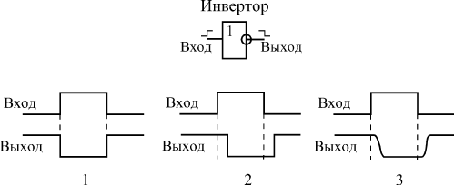

Дизъюнкция переменных x1 и x2 равна логической 1, если x1 или x2 равны логической единице, откуда и возникло название логической операции *логическое* ИЛИ*.* Обозначают дизъюнкцию **+** или V (от латинского Vel – или): *y = x1 + x2* либо *y = x1  x2 .*

0 ∨ 0 = 0; 0 ∨ 1 = 1; 1 ∨ 0 = 1; 1 ∨ 1 = 1

 

Конъюнкция переменных *x1* и *x2* равна логической 1 в том случае, когда и *x1*, и *x2* равны логической 1 (отсюда название *логическое* И). Операция логического умножения обозначается точкой или, в буквенных выражениях, никак не обозначается: *y = x1 ⋅ x2 ,*

 

|  |  |  |
| --- | --- | --- |
| Наименование | Вид логических операций | |
| формы | Функция Шеффера | Функция Пирса |
| Символическая |  |  |
| Буквенная | «И-НЕ» | «ИЛИ-НЕ» |
| Условная |  |  |
| Аналитическая |  |  |
| Табличная  (истинности) |  |  |

Исключающее ИЛИ – это бинарная операция, результат действия которой равен 1, если число складываемых единиц битов нечетно, и равен 0 если четно.

Под функцией Исключающее ИЛИ понимается следующее: единица на выходе появляется тогда, когда только на одном входе присутствует единица.

|  |  |  |
| --- | --- | --- |
| X1 | X2 | y |
| 0 | 0 | 0 |
| 0 | 1 | 1 |
| 1 | 0 | 1 |
| 1 | 1 | 0 |

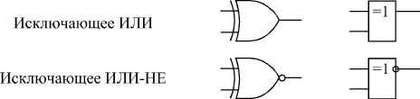



Операцию Исключающее ИЛИ-НЕ, или РАВНОЗНАЧНОСТЬЮ, называют функцию у двух аргументов x1 и x2 принимающую 1 при х1=х2, и значение 0 при х1≠х2

|  |  |  |
| --- | --- | --- |
| X1 | X2 | y |
| 0 | 0 | 1 |
| 0 | 1 | 0 |
| 1 | 0 | 0 |
| 1 | 1 | 1 |





|  |  |  |  |  |
| --- | --- | --- | --- | --- |
| 23=8 | 22=4 | 21=2 | 20=1 | Десятичный эквивалент |
| 0 | 0 | 0 | 0 | 0 |
| 0 | 0 | 0 | 1 | 1 |
| 0 | 0 | 1 | 0 | 2 |
| 0 | 0 | 1 | 1 | 3 |
| 0 | 1 | 0 | 0 | 4 |
| 0 | 1 | 0 | 1 | 5 |
| 0 | 1 | 1 | 0 | 6 |
| 0 | 1 | 1 | 1 | 7 |
| 1 | 0 | 0 | 0 | 8 |
| 1 | 0 | 0 | 1 | 9 |
| 1 | 0 | 1 | 0 | 10 |
| 1 | 0 | 1 | 1 | 11 |
| 1 | 1 | 0 | 0 | 12 |
| 1 | 1 | 0 | 1 | 13 |
| 1 | 1 | 1 | 0 | 14 |
| 1 | 1 | 1 | 1 | 15 |

|  |  |  |  |  |
| --- | --- | --- | --- | --- |
| Шестнадцатеричная система | Восьмеричная система | Двоичная система |  | Десятичная система |
| 0 | 0 | 0000 |  | 0 |
| 1 | 1 | 0001 |  | 1 |
| 2 | 2 | 0010 |  | 2 |
| 3 | 3 | 0011 |  | 3 |
| 4 | 4 | 0100 |  | 4 |
| 5 | 5 | 0101 |  | 5 |
| 6 | 6 | 0110 |  | 6 |
| 7 | 7 | 0111 |  | 7 |
| 8 | 10 | 1000 |  | 8 |
| 9 | 11 | 1001 |  | 9 |
| A | 12 | 1010 |  | 10 |
| B | 13 | 1011 |  | 11 |
| C | 14 | 1100 |  | 12 |
| D | 15 | 1101 |  | 13 |
| E | 16 | 1110 |  | 14 |
| F | 17 | 1111 |  | 15 |

